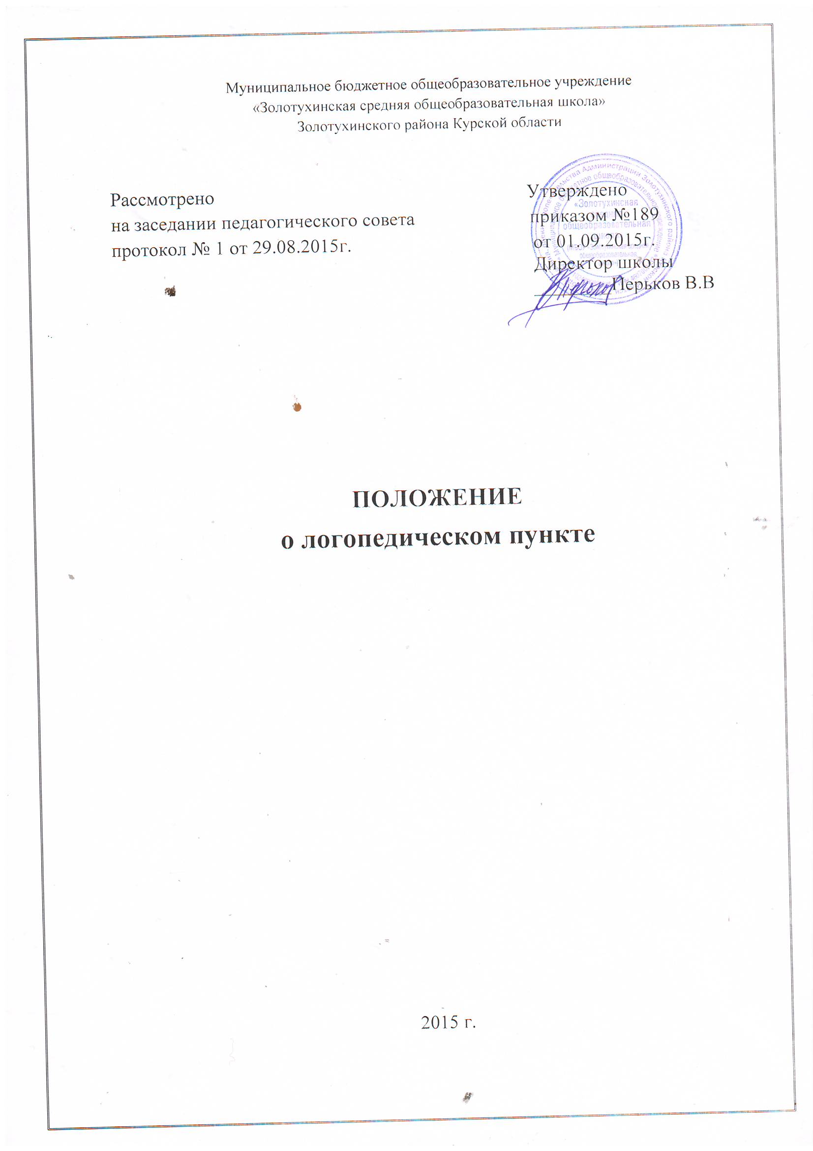

**1.Общие положения**

Настоящее положение регулирует деятельность логопедического пункта муниципального бюджетного образовательного учреждения «Золотухинская средняя общеобразовательная школа» Золотухинского района Курской области. Логопедический пункт школы функционирует в целях выявления и преодоления отклонений в развитии устной и письменной речи обучающихся, оказания помощи в формировании предпосылок к усвоению образовательных программ (особенно русскому языку) обучающимися, имеющими нарушения в развитии устной и письменной речи.

Настоящее положение разработано в соответствии с нормативными и правовыми актами:

-Федеральным законом от 29.12.2012г. № 273 «Об образовании в Российской Федерации»;

-Федеральным законом от 24 ноября 1995 г. № 181-ФЗ с изменениями от 23.10.2003г. «О социальной защите инвалидов в РФ»;

-Федеральным государственным образовательным стандартом начального общего образования, утвержденного приказом Минобразования и науки РФ от 06.10. 2009г. № 373;

-Федеральным государственным образовательным стандартом основного общего образования, утвержденного приказом Минобразования и науки РФ от 17.12. 2010г. №1897

-Федеральным государственным образовательным стандартом начального общего образования обучающихся с ограниченными возможностями здоровья, утвержденного приказом Минобразования и науки РФ от 19.12. 2014г. №1590.

-Федеральным государственным образовательным стандартом образования обучающихся с умственной отсталостью (интеллектуальными нарушениями), утвержденного приказом Минобразования и науки РФ от 19.12. 2014г. №1599.

-Приказом Минобрнауки России от 30.08.2013г. № 1015. «Об утверждении Порядка организации и осуществления образовательной деятельности по основным общеобразовательным программам- образовательным программам НОО, ОО, СОО.

-Инструктивным письмом Министерства образования РФ от 14.12.2000г.№2 «Об организации работы логопедического пункта общеобразовательного учреждения»;

-Инструктивным письмом Министерства общего и профессионального образования РФ от 22.01.1998г.№20-50-07 ин.20-4 «Об учителях-логопедах и педагогах-психологах учреждений образования»;

-Санитарно-эпидемиологическими правилами и нормативами Сан ПиН 2.4.2.28.21-10 «Санитарно-эпидемиологические требования к условиям и организации обучения в общеобразовательных учреждениях»;

-Письмом Минобразования РФ от 20.06.2002г. № 29/2194 «Рекомендации об организации логопедической работы в специальном (коррекционном) образовательном учреждении VIII вида»

-Постановлением Правительства РФ от 03.04.2003г. №191 « О продолжительности рабочего времени педагогических работников образовательных учреждений»;

-Письмом Минобразования РФ от 02.04.2003 № 27/2722 «Об организации работы с обучающимися, имеющих сложный дефект»;

-Инструктивно-методическим письмом о работе учителя-логопеда при общеобразовательной школе (Ястребова А.В., Бессонова Т.П. «Учителю о детях с недостатками речи») М., 1996г.

-Уставом учреждения;

-Правилами внутреннего трудового распорядка образовательного учреждения.

**Цель организации логопедического пункта** - оказание помощи обучающимся, имеющим нарушения в развитии устной и письменной речи в освоении ими общеобразовательных программ.

**Задачи:**

-диагностика речевого развития обучающихся;

-коррекция нарушений в развитии устной и письменной речи обучающихся;

-организация взаимодействия всех субъектов коррекционно-образовательного процесса вреализации комплексного подхода при реабилитации обучающихся с проблемами речевого развития;

-распространение логопедических знаний среди педагогов и родителей с целью профилактики речевых нарушений у детей и оптимизации коррекционного процесса;

**Направления деятельности**

-диагностическое;

-коррекционно-развивающее(создание условий для эффективной коррекции и компенсации недостатков устной и письменной речи школьников;

- информационно-методическое (оказание консультативной помощи педагогам и родителям; организация взаимодействия всех субъектов коррекционно-развивающего процесса; организация и систематизация методического фонда логопедического пункта в соответствии с требованиями к его оснащению).

**Порядок зачисления в логопедический пункт**

В логопедический пункт зачисляются обучающиеся образовательного учреждения, имеющие нарушения в развитии устной и письменной речи на родном языке (общее недоразвитие речи разной степени выраженности; фонетико-фонематическое недоразвитие речи; фонематическое недоразвитие речи; заикание; недостатки произношения; дефекты речи, обусловленные нарушением строения и подвижности органов речевого аппарата (дизартрия, ринолалия); нарушения чтения и письма, обусловленные общим недоразвитием речи разной степени выраженности, системным недоразвитием речи разной степени выраженности, фонетико-фонематическим, фонематическим недоразвитием речи).

В первую очередь в логопедический пункт зачисляются обучающиеся, имеющие нарушения в развитии устной и письменной речи, препятствующие их успешному освоению общеобразовательных программ на основании заключения ЦПМПК (ОВЗ,УО (интеллектуальные нарушения ) легкой, умеренной, средней, тяжелой степени, ТМНР), а также Школьного Ппк на основе обследования речи обучающихся, которое проводится с 1 по 15 сентября и с 15 по 30 мая. Обследованные обучающиеся, имеющие нарушения в развитии устной и письменной речи, регистрируются по форме:

Список обучающихся, имеющих нарушения в развитии устной и письменной речи

|  |  |  |  |  |  |  |
| --- | --- | --- | --- | --- | --- | --- |
| № п/п | Фамилия, имя обучающегося | Дата рождения | Класс | Дата обследования | Реальная успеваемость по родному языку | Заключение учителя - логопеда |
|  |  |  |  |  |  |  |
|  |  |  |  |  |  |  |

Зачисление в логопедический пункт обучающихся из числа обследованных и зарегистрированных производится в течение всего учебного года. Предельная наполняемость логопедического пункта сельского общеобразовательного учреждения - не более 20 человек.

При организации образовательной деятельности и коррекционных (логопедических) занятий по адаптированным образовательным программам создаются условия с учетом особенностей учащихся из расчета по одной штатной единице учителя-логопеда на каждые 6-12 учащихся с ограниченными возможностями здоровья.

На каждого обучающегося, зачисленного в логопедический пункт, учитель-логопед заполняет речевую карту:

1. Фамилия, имя, возраст.

2. Класс.

3. Домашний адрес, телефон.

4. Дата зачисления в логопедический пункт.

5. Успеваемость по родному языку (к моменту обследования).

6. Жалобы учителя или родителей (законных представителей).

7. Заключение психиатра.

8. Состояние слуха.

9. Данные о ходе развития речи.

Анамнез общего и речевого развития.

10. Состояние артикуляционного аппарата (строение и подвижность).

11. Общая характеристика речи (запись беседы, самостоятельных связных высказываний): а) словарный запас: словарь в пределах обихода, шире и пр.; какие части речи преимущественно употребляет; ошибки в употреблении слов: замены по смыслу и акустическому сходству (привести примеры); б) грамматический строй: типы употребляемых предложений, наличие аграмматизмов (привести примеры); в) произношение и различение звуков: произношение звуков; отсутствие, искажение, замена и смешение отдельных звуков; различение оппозиционных звуков; воспроизведение слов с различным звуко - слоговым составом (привести примеры); темп и внятность речи.

12. Уровень сформированности навыков анализа и синтеза звукового состава слова.

13. Письмо: наличие и характер специфических ошибок (смешение и замена согласных букв, аграмматизмы и т.д.) в письменных работах обучающихся - диктантах, изложениях, сочинениях, выполняемых ими при первичном обследовании и на занятиях в логопедическом пункте (письменные работы прилагаются к речевой карте).

14. Чтение: уровень овладения техникой чтения (побуквенное, слоговое, словами); ошибки при чтении; понимание прочитанного.

15. Проявление заикания: а) предполагаемая причина; выраженность заикания; ситуации, усугубляющие его проявление (ответы у доски); б) сформированность языковых средств (произношение, словарь, грамматический строй); в) особенности общего и речевого поведения (организованность, общительность, замкнутость, импульсивность); г) адаптация к условиям общения.

16. Краткая характеристика ребенка по данным психолога и учителя (организованность, самостоятельность, устойчивость внимания, работоспособность, наблюдательность, отношение к имеющемуся нарушению речи).

17. Заключение учителя - логопеда.

18. Результаты исправления речи (отмечаются в карте к моменту отчисления обучающегося из логопедического пункта).

Выпуск обучающихся из логопедического пункта производится в течение всего учебного года после устранения у них нарушений в развитии устной и письменной речи. Занятия с обучающимися проводятся как индивидуально, так и в группе. Основной формой являются групповые занятия. Предельная наполняемость групп устанавливается в зависимости от характера нарушения в развитии устной и письменной речи обучающегося и местонахождения общеобразовательного учреждения:

Предельная наполняемость групп обучающихся, имеющих нарушения в развитии устной и письменной речи

|  |  |
| --- | --- |
| Группы обучающихся | Предельная наполняемость (чел.) |
| общеобразовательное учреждение, расположенное в сельской местности с общим недоразвитием речи (ОНР) | до 3 |
| с нерезковыраженным общим недоразвитием речи (НВОНР) | до 4 |
| с фонетико - фонематическим недоразвитием речи (ФФН) и фонематическим недоразвитием речи (ФН) | до 5 |
| с недостатками чтения и письма, обусловленными общим недоразвитием речи | до 4 |
| с недостатками чтения и письма, обусловленными фонетико - фонематическим (фонематическим) недоразвитием речи | до 5 |
| заикающиеся | до 3 |
| с недостатками произношения отдельных звуков | до 6 |
| с ОВЗ | до 4 |
| с УО (Вариант1) | до 3 |
| с УО (Вариант2) | до 3 |
|  |  |

Минимальная наполняемость группы - 3 обучающихся. Занятия с обучающимися в логопедическом пункте, как правило, проводятся во внеурочное время с учетом режима работы общеобразовательного учреждения. Коррекция произношения у обучающихся первых классов с фонетическими дефектами, не влияющими на успеваемость, в виде исключения, может осуществляться во время уроков (кроме уроков русского языка и математики). Периодичность групповых и индивидуальных занятий определяется тяжестью нарушения речевого развития.

|  |  |  |  |  |  |  |  |  |  |
| --- | --- | --- | --- | --- | --- | --- | --- | --- | --- |
| Группы обучающихся | Количество часов в неделю | | | | | | | | |
| 1  кл | 2  кл | 3  кл | 4  кл | 5  кл | 6  кл | 7  кл | 8  кл | 9  кл |
| общеобразовательное учреждение, расположенное в сельской местности с общим недоразвитием речи (ОНР) | 4 | 4 | 4 | 3 | 3 | 2 | 2 | 1 |  |
| с нерезковыраженным общим недоразвитием речи (НВОНР) | 2 | 2 | 2 | 2 |  |  |  |  |  |
| с фонетико-фонематичес-ким недоразвитием речи (ФФН) и фонематическим недоразвитием речи (ФН) | 2 | 2 | 1 |  |  |  |  |  |  |
| с недостатками чтения и письма, обусловленными общим недоразвитием речи |  | 3 | 3 | 3 | 3 | 1 | 1 | 1 | 1 |
| с недостатками чтения и письма, обусловленными фонетико - фонематическим (фонематическим) недоразвитием речи |  | 2 | 2 | 2 | 2 | 1 | 1 |  |  |
| заикающиеся |  |  |  |  |  |  |  |  |  |
| с недостатками произношения отдельных звуков | 1 | 1 |  |  |  |  |  |  |  |
| с ОВЗ | 2 | 2 | 2 | 2 | 2 | 2 | 2 |  |  |
| с УО (интеллектуальными нарушениями) | 4 | 4 | 3 | 3 | 3 | 2 | 1 | 1 | 1 |

Групповые занятия проводятся: с обучающимися, имеющими общее недоразвитие речи; нарушения чтения и письма, обусловленные общим недоразвитием речи, - не менее трех раз в неделю; с обучающимися, имеющими фонетико-фонематическое или фонематическое недоразвитие речи; нарушения чтения и письма, обусловленные фонетико- фонематическим или фонематическим недоразвитием речи, - не менее двух-трех раз в неделю; с обучающимися, имеющими фонетический дефект, - не менее одного-двух раз в неделю; с заикающимися обучающимися - не менее трех раз в неделю. Индивидуальные занятия проводятся не менее трех раз в неделю с обучающимися, имеющими общее недоразвитие речи второго уровня по Р.Е. Левиной, дефекты речи, обусловленные нарушением строения и подвижности органов речевого аппарата (дизартрия, ринолалия). По мере формирования произносительных навыков у этих обучающихся занятия с ними проводятся в группе. При этом занятия с указанными обучающимися не могут проводиться в одной группе с заикающимися обучающимися и обучающимися с недостатками произношения отдельных звуков.

Продолжительность группового занятия составляет 40 минут, продолжительность индивидуального занятия - 20 минут. Темы групповых и индивидуальных занятий с обучающимися и учет их посещаемости отражаются в журнале факультативных и логопедических занятий. В случае необходимости уточнения диагноза обучающиеся с нарушениями речи с согласия родителей (законных представителей) направляются учителем-логопедом в соответствующее лечебно-профилактическое учреждение для обследования врачами- специалистами (невропатологом, детским психиатром, отоларингологом, офтальмологом и др.) или в психолого-медико-педагогическую комиссию. Ответственность за обязательное посещение обучающимися занятий в логопедическом пункте несут учитель-логопед, классный руководитель и руководитель общеобразовательного учреждения. Учитель-логопед оказывает консультативную помощь учителям общеобразовательного учреждения и родителям (законным представителям) обучающихся в определении причин неуспеваемости и дает рекомендации по их преодолению. Учитель-логопед несет ответственность за организацию и своевременное выявление обучающихся с первичной речевой патологией и за комплектование групп.

Учитель-логопед:

а) проводит занятия с обучающимися по исправлению различных нарушений устной и письменной речи. В ходе занятий осуществляется работа по предупреждению и преодолению неуспеваемости по родному языку, обусловленной первичным речевым нарушением;

б) осуществляет взаимодействие с учителями по вопросам освоения обучающимися общеобразовательных программ (особенно по родному языку);

в) поддерживает связь с дошкольными образовательными учреждениями, со специальными (коррекционными) образовательными учреждениями для обучающихся, воспитанников с отклонениями в развитии, логопедами и врачами-специалистами детских поликлиник и психолого-медико-педагогических комиссий;

г) участвует в работе методических объединений учителей-логопедов; д) представляет руководителю общеобразовательного учреждения ежегодный отчет о количестве обучающихся, имеющих нарушения в развитии устной и письменной речи, в общеобразовательном учреждении и результатах обучения в логопедическом пункте.

Для логопедического пункта выделяется кабинет площадью, отвечающей санитарно- гигиеническим нормам. Логопедический пункт обеспечивается специальным оборудованием

1. Настенное зеркало для логопедических занятий (50 x 100) 1 шт.

2. Зеркало для индивидуальной работы (9 x 12) 8 шт.

3. Логопедические зонды, шпатели

4. Разрезная азбука (настенная) 1 шт.

5. Кассы букв (индивидуальные) 8 шт.

6. Учебно - методические пособия

7. Настольные игры, игрушки, конструкторы

8. Умывальник 1 шт.

9. Классная доска 1 шт.

10. Шкафы для пособий 2 - 3 шт.

11. Стол канцелярский 1 шт.

12. Стулья 5 шт.

13. Комплект "парта - стул" 8 шт.

14. Песочные часы 1 шт.

15. Секундомер 1 шт.

16. Метроном 1 шт.

17. Магнитофон 1 шт.

18. Проигрыватель 1 шт.

19. Набор пластинок

20. Диапроектор (или фильмоскоп) 1 шт

21. Кодоскоп 1 шт.

22. Экран 1 шт.

23. Видеомагнитофон 1 шт

24. Компьютер 1 шт.

25. Дискеты